## 附件3

## 深圳市教师招聘管理平台系统网上报名操作说明

## 一、快捷登录

1、快捷登录，使用微信APP扫码登录。

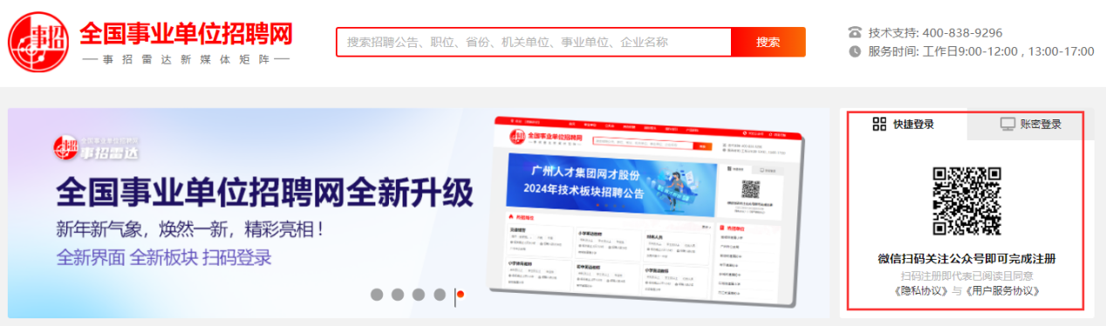

1. 根据个人情况选择相应的功能，点击“我的报名”查询报名情况,或点击“个人资料”完善个人信息。

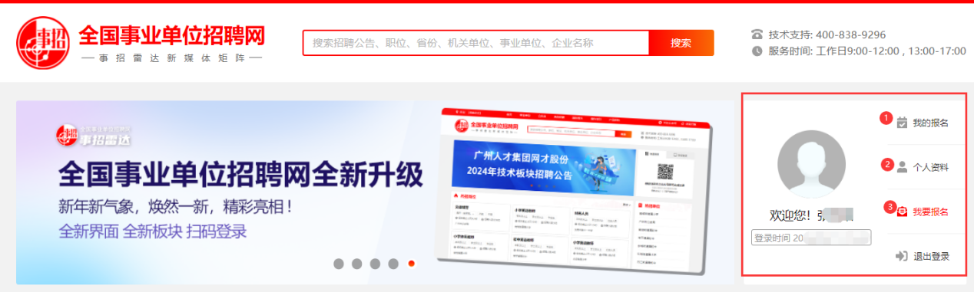

1. 未绑定微信账号的，请根据实际情况选择“绑定账号”或“未有账号，前往注册”。

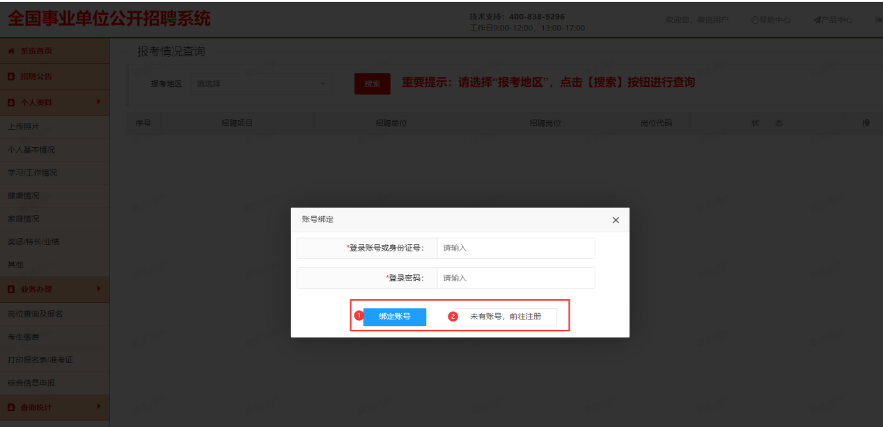

注：已完成注册的，请输入登录账号或身份证号码，及登录密码完成绑定功能。

## 二、考生注册

1、查看考生须知，点击“我要注册”。

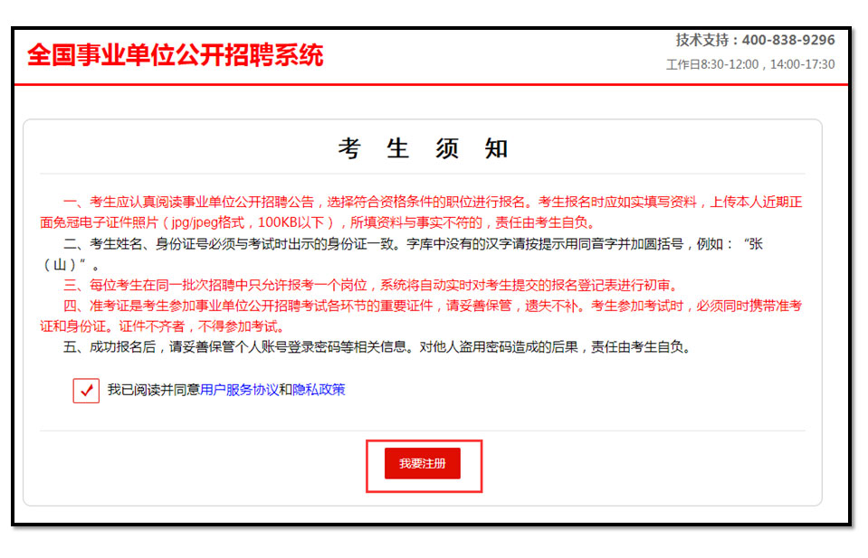

1. 如实填写姓名、身份证号码、手机号码、电子邮箱等相关信息，点击“提交资料”完成注册。

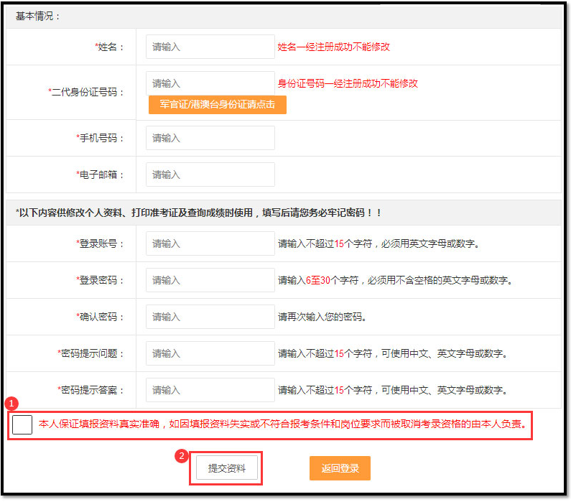

## 三、账密登录

已注册的考生，可通过“账密登录”方式进行登录。

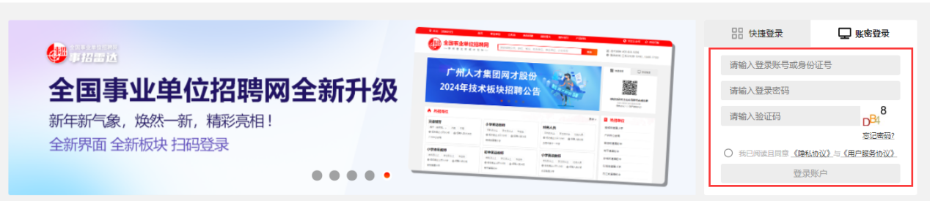

## 四、填写资料

1、上传照片

（1）选择左侧“上传照片”菜单栏项，阅读照片上传的注意事项，上传符合要求的照片。

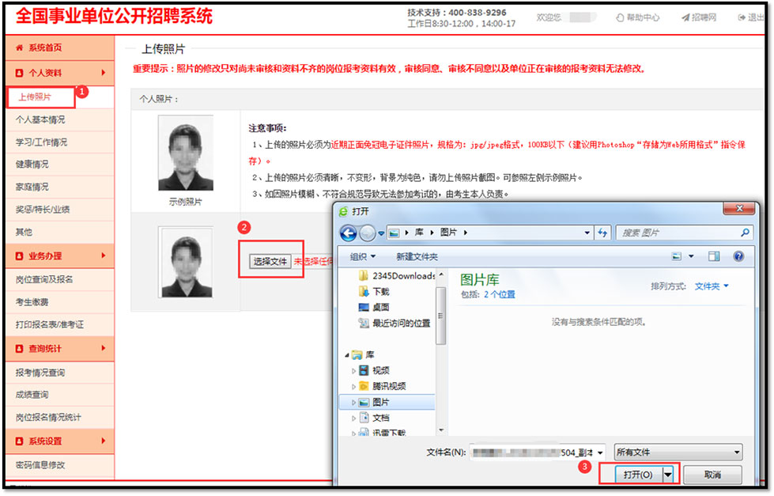

1. 点击“上传”，上传个人照片。

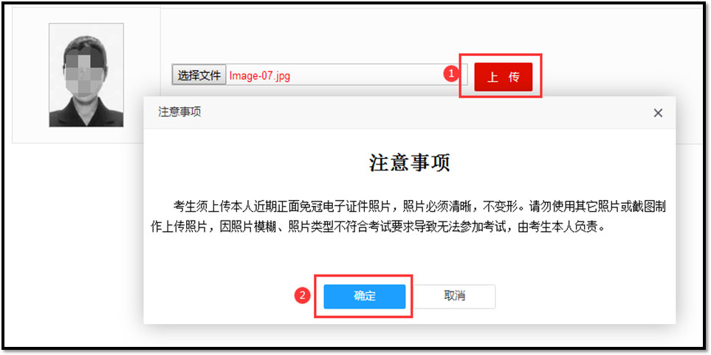

1. 填写基本资料

报名前请将人员的基本信息填写完整，包括人员基本情况、学习情况、家庭情况、工作情况等信息。

（1）个人基本情况，点击左边菜单“个人基本情况”完善民族、性别、婚姻状况、户籍地等相关信息。

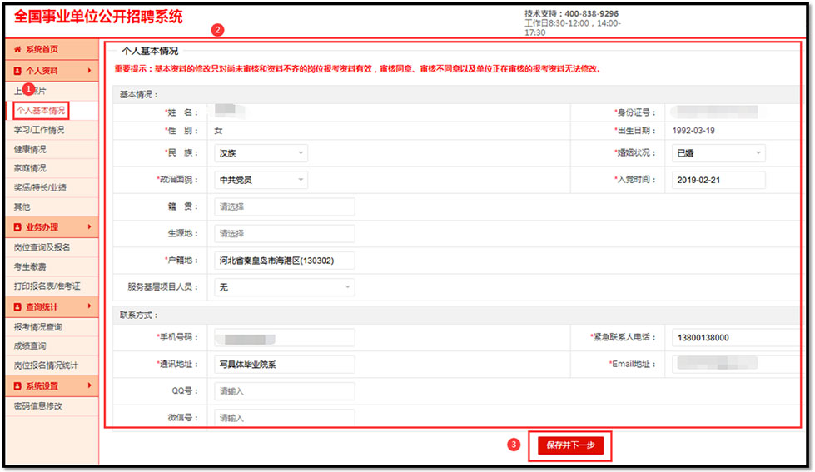

（2）学习/工作情况，点击左边菜单“学习/工作情况”完善个人学历、学位、毕业院校、学习经历、工作经历等相关信息。

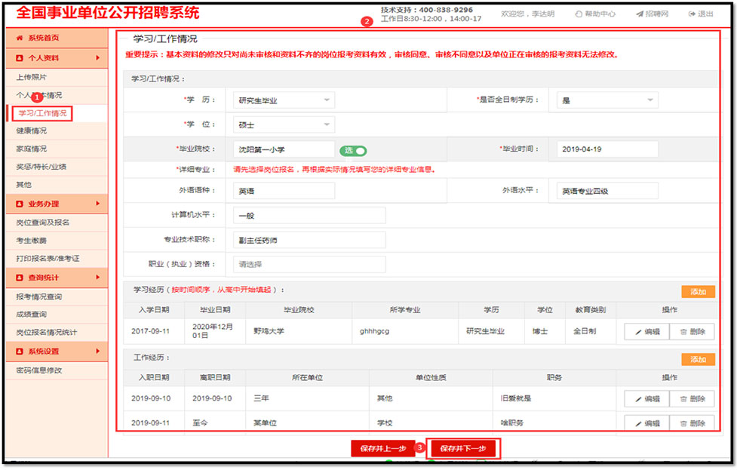

（3）健康情况，选择左侧“健康情况”菜单栏项，填写身高、体重、视力等信息。

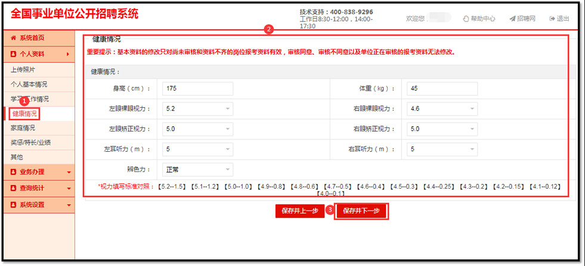

（4）家庭情况，选择左侧“家庭情况”菜单栏项，点击“添加”填写家庭相关成员信息并保存。

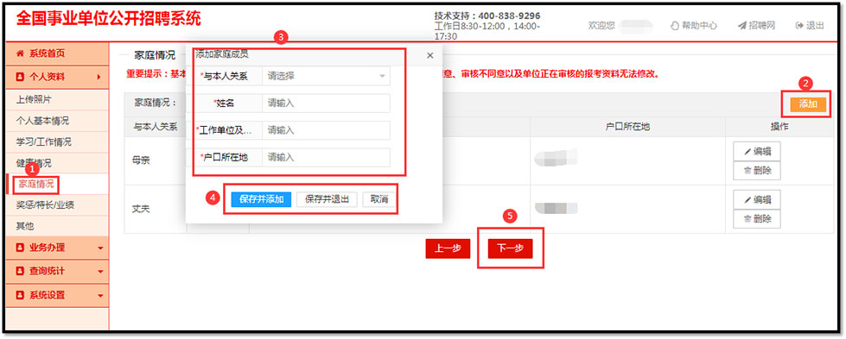

1. 奖惩/特长/业绩，选择左侧“奖惩/特长/业绩”菜单栏项填写相关信息。

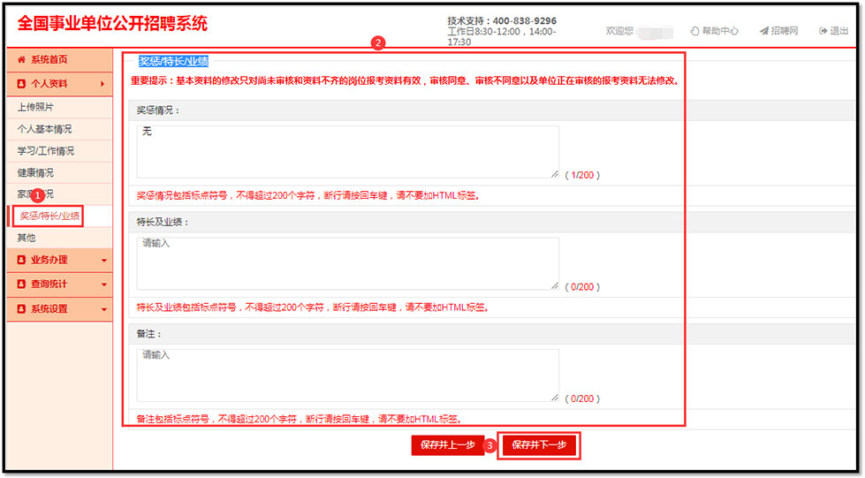

（6）其他，选择左侧“其他”菜单栏项填写普通话水平、准驾车、是否通过国家司法考试等信息。

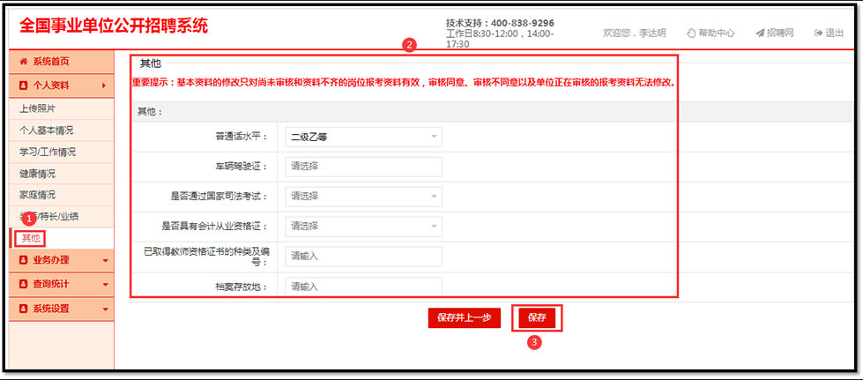

## 五、报考岗位

1、选择左侧菜单栏的“岗位查询及报名”项，选择要报考的招聘项目，点击“我要报考”。

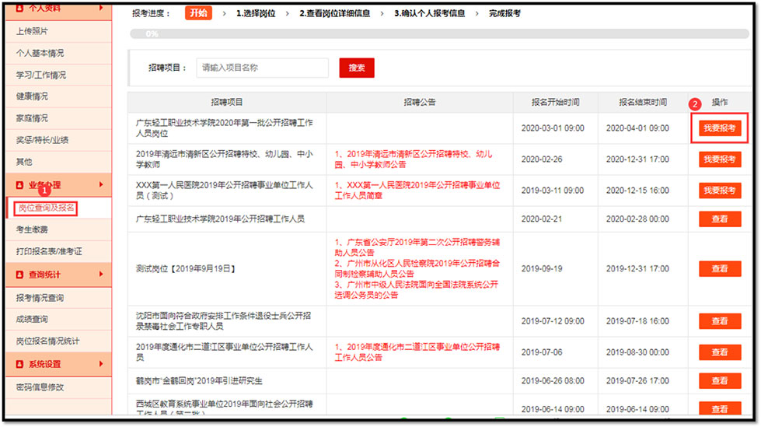

2、点击右边操作栏“报名”查看岗位详细要求。

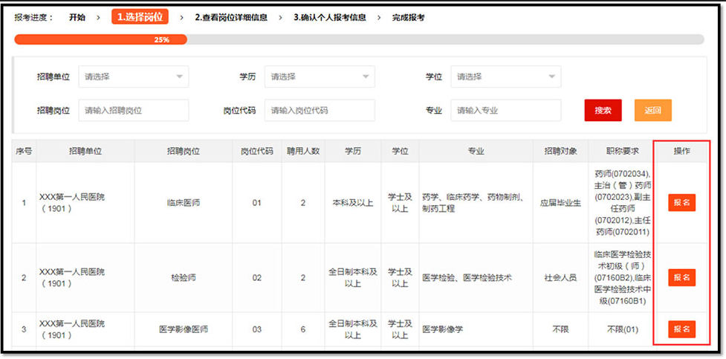

3、符合岗位条件的考生，点击“下一步”进入报名界面。

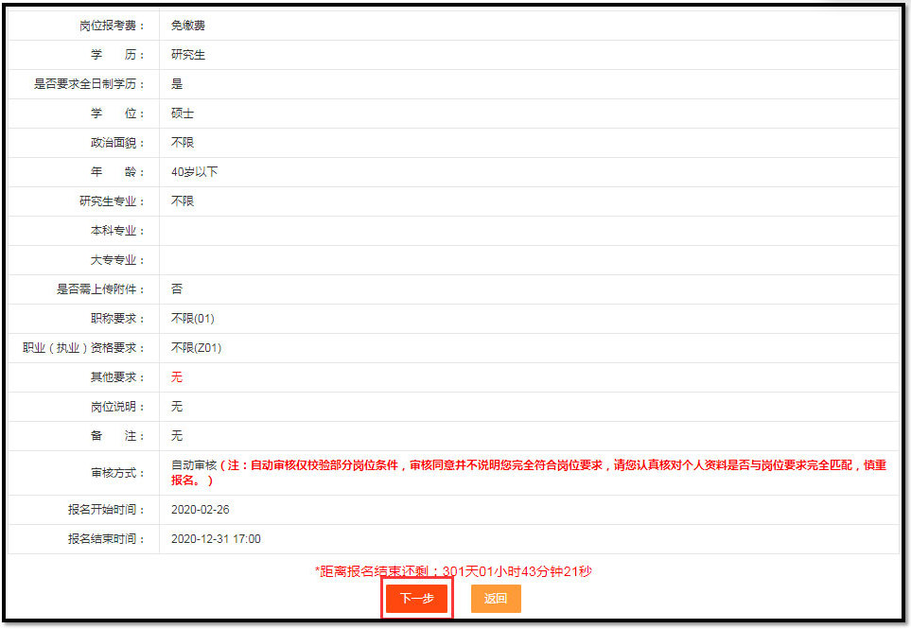

4、填写“个人基本资料”，确认个人报考信息。

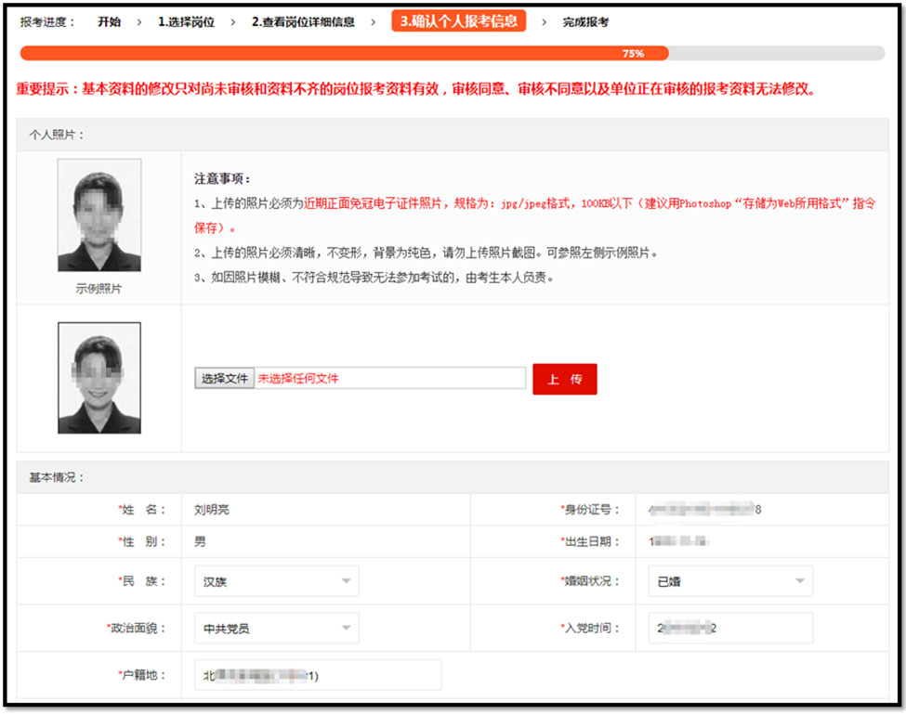

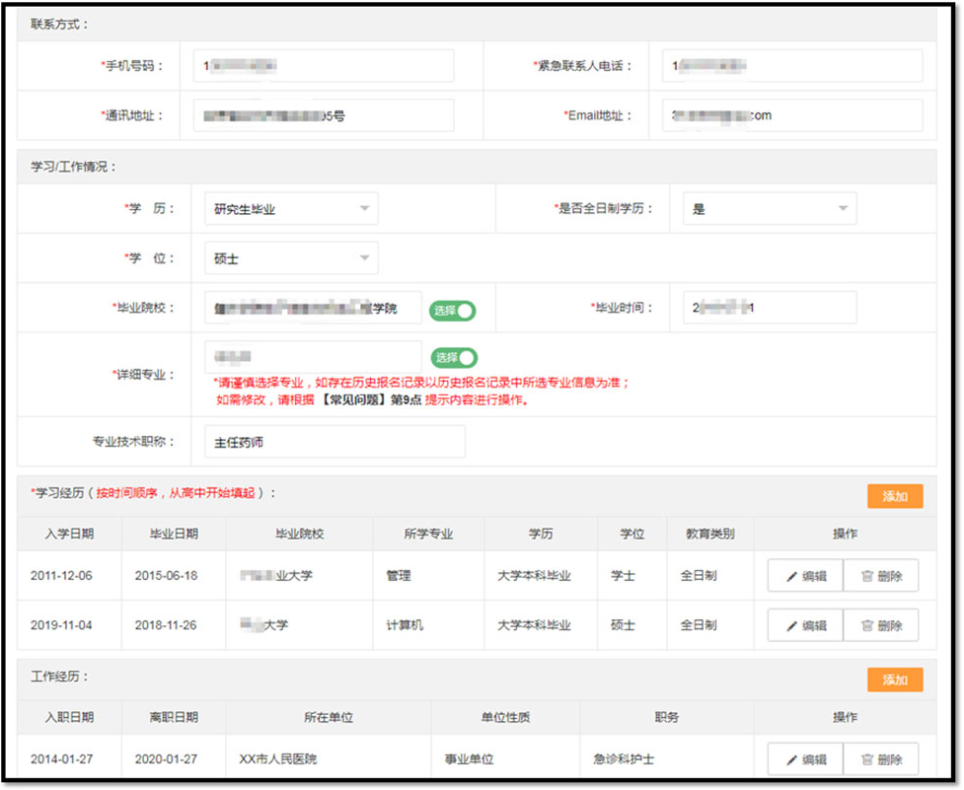

5、根据要求上传附件并核对报名信息，准确无误后，点击“个人承诺”、“确认报考”完成报名。

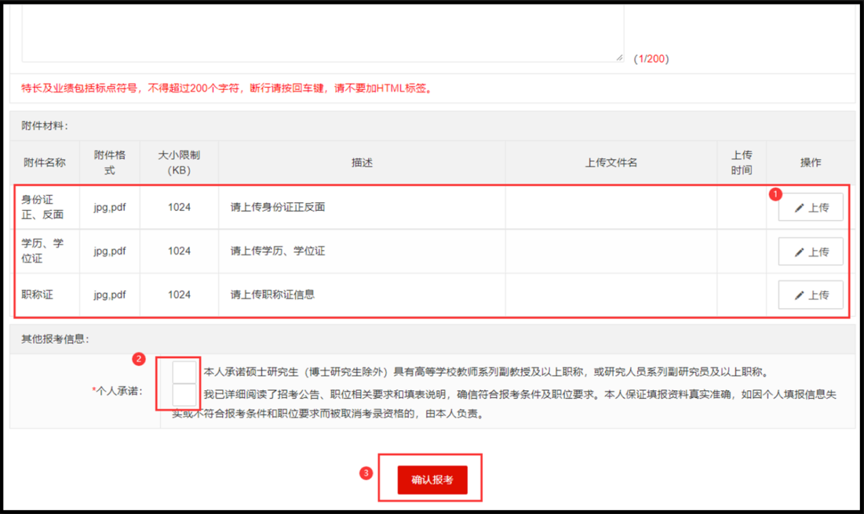

1. 点击“确定”后系统自动调转到“查询统计-报考情况查询”页面查询是否报名成功。

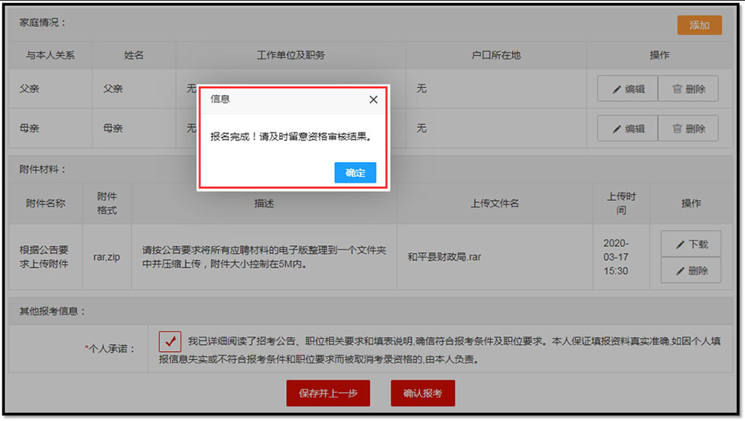

## 六、查询报名状态

1、报考情况查询，点击左侧查询统计栏目“报考情况查询”，报考地区选择“xx省xx市”——搜索，查看个人报考情况。

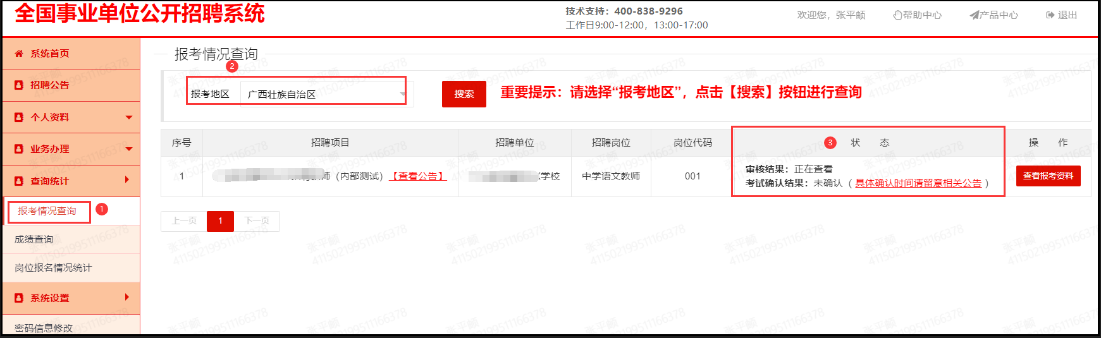

2、报名材料补充，点击左侧查询统计栏目“报考情况查询”，报考地区选择“xx省xx市”——搜索，根据【岗位审核情况】和审核意见，点击“修改报考资料”补充报名材料并提交。

注：需要在招聘公告限定的时间范围内补充相关报名材料并重新提交，未按时补充相关材料视为放弃报名资格。

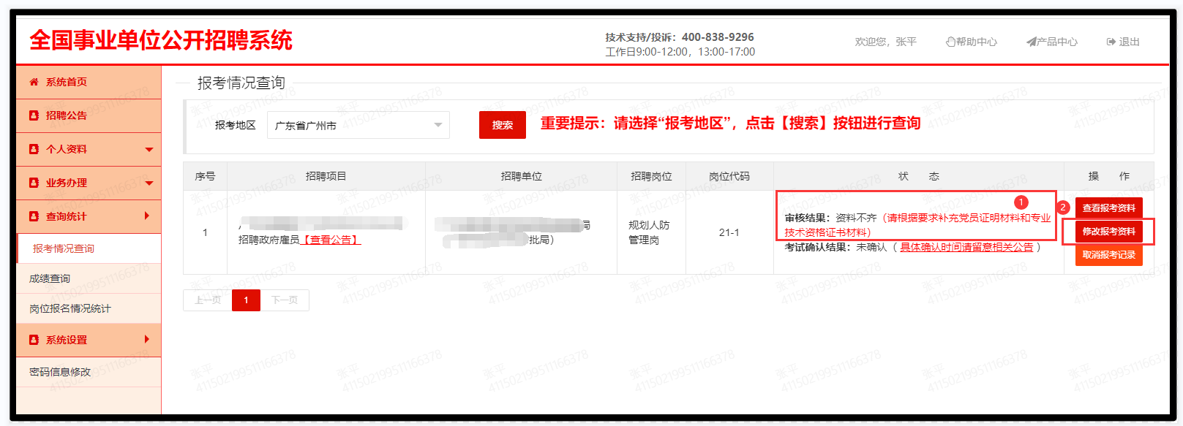

## 七、确认参加考试操作

登录“全国事业单位招聘网”报名系统——查询统计——报考情况查询——报考地区选择“**省**市”——搜索——选择所报考岗位并点击“确认参加考试”完成操作。

注：已报名的岗位是否需要确认考试操作以相关公告或通知为准。

